Pesticides: tour de passe-passe pour rendre l’eau potable
20 novembre 2022
Fin septembre, l’eau potable de plusieurs millions de Français contaminée par l’ESA-métolachlore, un résidu d’herbicide, est… redevenue conforme. Un « tour de passe-passe » de l’État, dénonce Générations Futures. Par Fabienne Loiseau et Clarisse Albertini (photographies) dans Reporterre.
C’est l’histoire d’un polluant, l’ESA-métolachlore, qui disparaît subitement des eaux. Depuis le 1er avril 2021, ce métabolite issu de la dégradation du S-métolachlore – herbicide très largement épandu dans les cultures – est recherché systématiquement dans les analyses de qualité de l’eau. Et quand on cherche, on trouve. Sur les 16 845 prélèvements d’eau potable réalisés en France entre le 1er janvier 2022 et le 31 août 2022, 2 791 – soit près de 17 % – affichaient un taux d’ESA-métolachlore supérieur à 0,1 microgramme/litre (µg/L), la limite de qualité. Des taux fâcheux pour les industriels des pesticides — et pour l’État. L’un d’eux a donc livré de nouvelles études menant à ce que les agences gouvernementales revoient à la baisse la dangerosité de la molécule. « Un remarquable tour de passe-passe », selon Générations futures, qui dénonce « une méthode d’évaluation qui ignore le principe de précaution ».
Dès fin 2021, Syngenta, l’un des fabricants du S-métolachlore, a soumis de nouvelles études à l’Agence nationale de sécurité sanitaire (Anses). « La réglementation prévoit que c’est aux industriels d’apporter les preuves de l’innocuité de leurs produits », précise Éléonore Ney, cheffe de l’unité d’évaluation des risques liés à l’eau à l’Anses. « Jusque là, nous n’avions pas suffisamment de données sur le potentiel génotoxique de ce métabolite, les études fournies étaient anciennes et n’avaient pas été réalisées selon les normes actuelles. Nos experts ne pouvaient pas se prononcer. Dès lors l’ESA-métolachlore était classé comme molécule pertinente. » Concrètement, cela signifiait qu’au-dessus de 0,1 µg/L, l’eau était considérée comme non potable.

(suite ci-dessous)
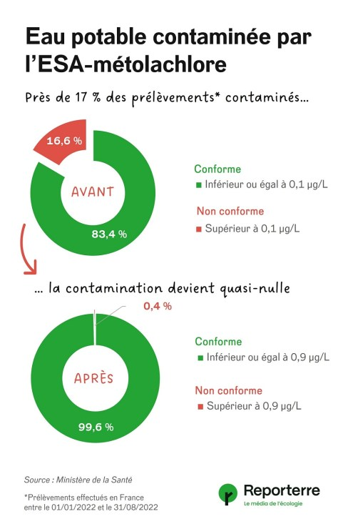© Clarisse Albertini / Reporterre
Après examen critique des nouvelles données fournies par Syngenta, l’agence publie un nouvel avis : elle décide de classer l’ESA-métolachlore de substance « pertinente » à substance « non pertinente » (même chose pour le métabolite NOA-métolachlore). Autrement dit, la limite de qualité est relevée à 0,9 µg/L. Ainsi, si on appliquait ce nouveau seuil sur les mêmes 16 845 prélèvements, il n’en resterait que 66 avec des taux non conformes.

La molécule mère classée comme « cancérigène suspecté »
Les effets sont particulièrement visibles dans les départements qui affichaient les plus forts taux de contamination. « Ce nouveau classement rend caduque une grande partie des non-conformités de l’eau du robinet constatées en Bretagne », souligne Eaux et rivières de Bretagne. Désormais, on ne recense plus que 1 % de prélèvements non conformes dans le Finistère (contre 66 % de prélèvements contaminés auparavant), mais aussi dans les Côtes-d’Armor (contre 52 % auparavant) et dans la Manche (contre 60 % auparavant). Dans le Gers, on descend à seulement 5 % de prélèvements non conformes contre 55 % lorsque l’ESA-métolachlore était jugé « pertinent ». Et dans le Cher, alors que presque la moitié des prélèvements étaient non conformes, plus aucun ne dépasserait désormais la limite de qualité avec le nouveau seuil.
Cette soudaine amélioration n’est en réalité qu’illusoire. Le métabolite est bien toujours présent dans l’eau. Générations futures souligne qu’il existe de nombreuses alertes sur le potentiel cancérigène et reprotoxique de la molécule mère, le S-métolachlore. En juin dernier, l’Agence européenne des produits chimiques (ECHA) classait cette dernière comme cancérigène suspecté.
« La confiance dans l’eau potable a pris une claque »
« La confiance dans l’eau potable a pris une claque, affirme pour sa part Régis Taisne, chef du département Cycle de l’eau à la Fédération nationale des collectivités concédantes et régies (FNCCR). 10 à 12 millions d’habitants ont été informés que leur eau n’était pas conforme. Et aujourd’hui, on leur explique qu’elle le redevient. Les usagers peuvent se poser des questions. »
D’autant qu’un nouveau classement en molécule « pertinente » n’est pas exclu, le caractère perturbateur endocrinien n’ayant pas été encore étudié. Un travail d’analyse est en cours au niveau européen. L’Anses l’écrit dans son avis : « Si la substance active, le S-métolachlore, était classée comme perturbateur endocrinien […], il serait nécessaire de réévaluer le classement de la pertinence pour le métabolite ESA. »
Par ailleurs, Régis Taisne met en garde contre les molécules de substitution, notamment le diméthénamide-P (dmta-P), substitut principal du S-métolachlore. « Depuis deux ou trois ans, Syngenta propose de nouvelles molécules. Les agriculteurs sont par exemple incités à utiliser différentes molécules pour permettre de rester sous les 0,1 µg/L, explique-t-il. Or, on commence à retrouver ces substances dans les eaux, certes en petites quantités. Mais certaines seront peut-être à leur tour classées comme pertinentes dans quelque temps. »
Pour éviter la pollution de l’eau, il faut interdire les pesticides sur les aires d’alimentation de captage.
Pour éliminer tout risque, Hugues Tupin, vice-président de Douarnenez Métropole, délégué à l’eau, à l’assainissement et aux eaux pluviales ne voit qu’une solution : l’interdiction des pesticides sur les aires d’alimentation de captage : « Il faudrait sanctuariser les zones de captage et y interdire l’usage de ces produits. Dans le Finistère, ces zones ne représentent que 1 % de la surface utile agricole. Ce qui est infime. L’État doit agir et mettre en place un système de compensation financière pour les agriculteurs concernés et un accompagnement vers de nouveaux modes de désherbage, plus mécaniques. »

Qui paye ? Les consommateurs, et non les industriels
Du côté des collectivités et syndicats des eaux, c’est à la fois le soulagement et l’incompréhension. L’ESA-métolachlore était devenu leur bête noire depuis deux ans. De nombreuses communes dans lesquelles l’eau était devenue non potable avaient dû réclamer des dérogations de trois ans minimum pour pouvoir continuer à distribuer l’eau au robinet. En contrepartie, elles s’étaient engagées à mener des actions : changer de ressources (ce qui n’était pas toujours possible), améliorer la qualité de la ressource ou traiter l’eau contaminée.
C’est le cas par exemple à Douarnenez, où deux des trois sites de production d’eau ont été fermés pendant plusieurs mois afin de pouvoir les équiper de filtres à charbon actif. Pendant ce temps, le troisième site de production, déjà équipé d’un filtre, assurait la fourniture en eau potable de toute la région. Les deux usines ont pu redémarrer cet été. Coût de l’opération : 300 000 euros. « La facture des usagers va augmenter entre 8 et 10 %, évalue d’ores et déjà Hugues Tupin, vice-président de Douarnenez Métropole. Ce qui est beaucoup. Et on ne compte pas le coût des filtres à charbon qui explose, compte tenu de la forte demande. Il faut aussi les changer plus souvent. Avant, le filtre avait une durée de 3 à 4 ans. Désormais, pour qu’il reste efficace pour filtrer les métabolites, il faut le changer tous les 6 à 8 mois ! »
Le surcoût pour les consommateurs pourrait être encore plus important dans les communes ayant opté pour un système plus performant (osmose inversée, traitement par ozonation, etc.). « Là, il faut compter 30 à 40 centimes de plus par mètre cube, soit une hausse de 20 % des prix pour le consommateur, et ce sans compter le coût actuel de l’énergie qui explose », calcule Régis Taisne.
Hugues Tupin déplore que ce coût de dépollution soit intégralement reporté sur le consommateur : « Jamais les fabricants de ces produits phytosanitaires ne sont mis à contribution alors que ce sont eux les pollueurs, et qu’ils devraient participer au traitement de leurs déchets. »

